**Kreuzfahrtbericht ART 337**

San Francisco, 12.02.2019

**„Von der Hansestadt in die große weite Welt“**

**23.12.23-15.01.2024 (23 Tage)**

|  |  |  |  |  |  |
| --- | --- | --- | --- | --- | --- |
| **Datum** | **Hafen** | **Geplant lt. Ausschreibung**  **Ankunft             Abfahrt** | | **Tatsächliche Zeiten**  **Ankunft       Abfahrt** | |
| 23.12. | Hamburg | - | 18.00 | - | 18.54 |
| 24.12. | Auf See |  |  |  |  |
| 25.12. | Auf See |  |  |  |  |
| 26.12. | Auf See |  |  |  |  |
| 27.12. | Lissabon | 09.00 | 19.00 | 12.12 | 19.12 |
| 28.12. | Auf See |  |  |  |  |
| 29.12. | Funchal | 07.00 | 17.00 | 06.42 | 17.00 |
| 30.12. | Auf See |  |  |  |  |
| 31.12 | Auf See |  |  |  |  |
| 01.01. | Auf See |  |  |  |  |
| 02.01. | Auf See |  |  |  |  |
| 03.01. | Auf See |  |  |  |  |
| 04.01. | Auf See |  |  |  |  |
| 05.01. | Bridgetown / Barbados | 08.00 | 20.00 | 04.30 | 20.00 |
| 06.01. | St. George’s / Grenada | 08.00 | 20.00 | 06.30 | 14.06 |
| 07.01. | Auf See |  |  |  |  |
| 08.01. | Oranjestad / Aruba | 08.00 | 23.00 | 06.30 | 23.00 |
| 09.01. | Willemstad / Curacao | 07.00 | 15.00 | 06.30 | 14.06 |
| 10.01. | Santa Marta / Kolumbien | 12.00 | 21.00 | 12.30 | 21.06 |
| 11.01. | Cartagena / Kolumbien | 07.00 | 19.00 | 06.42 | 18.06 |
| 12.01. | San Blas / Panama (R) | 10.00 | 17.00 | 07.24 | 14.54 |
| 13.01. | Puerto Limon / Costa Rica | 08.00 |  | 07.48 |  |
| 14.01. | Puerto Limon / Costa Rica |  | 17.00 |  | 17.00 |
| 15.01. | Colon / Panama | 08.00 |  | 07.36 |  |

**Kapitän** Alex Zinkovskyi

**Hotelmanager** Balazs Schweitzer

**Schiffsarzt**  Dr. Barbara Held & Dr. Karl Heinz Hägler

**Staffliste**



**Passagiere:**



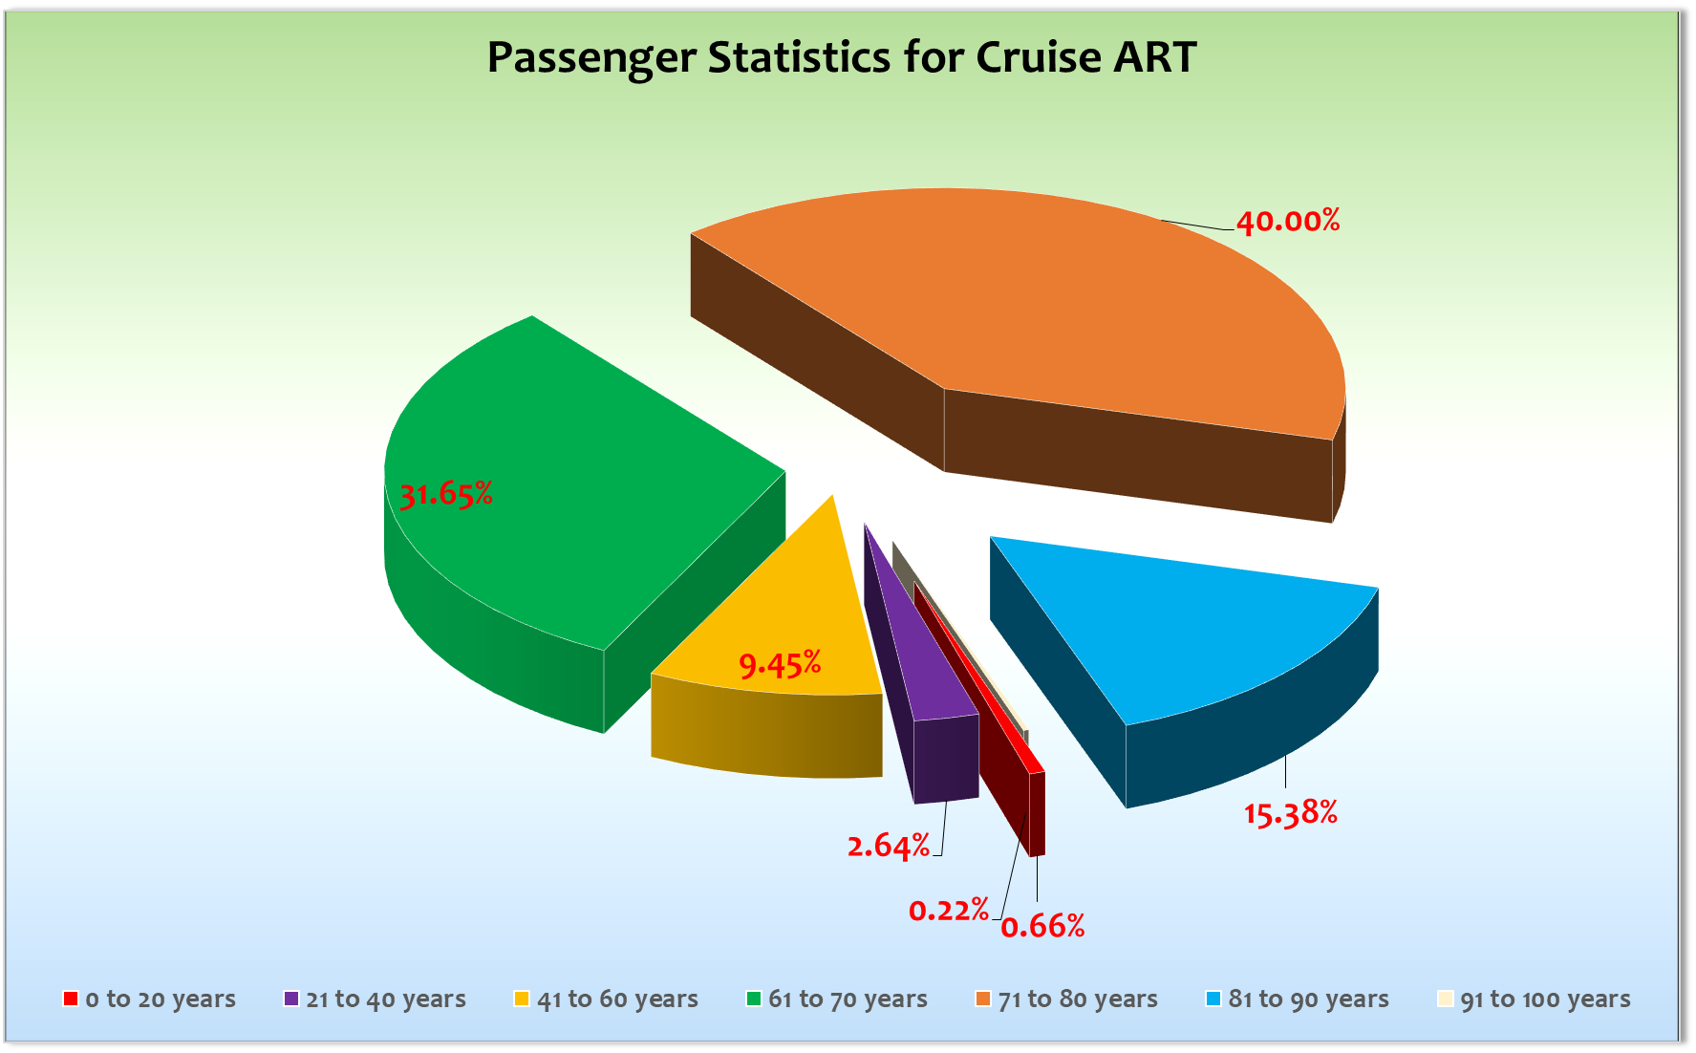

**Außerplanmäßige Einstiege:**

**Außerplanmäßige Ausstiege:   
05.01. / Barbados** Fr. Weissenbach, BN250697, aus medizinischen Gründen,

Lebensgefährte Hr. Assmus stieg ebenfalls

Fr. Bielenberg, BN424557**,** aus medizinischen Gründen

Fr. Lauersdorf, BN468396, aus medizinischen Gründen,

Hr. Langmeier steig ebenfalls aus

**13.01. / Puerto Limon** Hr. Schmolensky, BN449159, aus medizinischen Gründen,

Fr. Schmolenksy ist ebenfalls mit ausgestiegen

**14.01. / Puerto Limon** Hr. Nowotny, BN455461, aus medizinischen Gründen,

Fr. Nowotny ist ebenfalls mit ausgestiegen

**Hamburg**

Die Einschiffung verlief reibungslos und so konnten wir wie geplant vor Abfahrt die Rettungsübung durchführen.

Ein besinnliches Weihnachtsfest bei 55 Knoten Wind im Englischen Kanal mit dem offiziellen Willkommens-Prozedere. Den 1. Weihnachtsfeiertag verbrachten wir in der Biskaya bei sehr ruhiger See. Sehr schöne und besinnliche Feiertage!

**Lissabon**

In Lissabon kamen wir entgegen der Ausschreibung (09.00 Uhr) erst um 12.30 Uhr an bei einer Geschwindigkeit von bereits 15,7 Knoten. Wir lagen hier am großen Passagier-Terminal und mussten uns dies leider mit einem P&O Schiff mit 5.000 Passagieren teilen. Alles in allem hat es aber gut funktioniert. Ausflüge waren alle Ok! Nieselregen und 10°C umrahmten den Landgang.

**Funchal**

Pünktliche Ankunft leider aber nicht am CR7 Hotel (wäre nutzbar gewesen), sondern an der Außenmole. Die Erklärung war ziemlich unlogisch! Aufgrund der Tatsache, dass wir Europa verlassen würden, sollte das Schiff in der Nähe des Emmigratiosbüros festmachen. Es fand aber keinerlei Kontrolle oder Ähnliches statt… also sehr ungeschickt die Argumention! Ansonsten war es ein durchweg erfolgreicher Tag mit bestem Wetter (22°C), schönen Ausflügen und einer schönen Auslaufparty „Auf Wiedersehen Europa!“

Es folgten 6 Seetage die unsere Gästen im Detail genießen konnten, bei bestem Wetter und einem sehr ruhigen Atlantik.

Ein Fülle an Aktivitäten wurde angeboten: Sport, Animation, Frühschoppen, tägliche Lektorate/Tageskünstler, Bordolympiade, Origami, etc…

Das Highlight war sicherlich der Jahreswechel mit ausgelassener Stimmung und einem kleinen Feuerwerk an der Phoenix Bar. Am 03.01. fand ein exklusives Weltreisedinner im Restaurant Vier Jahreszeiten statt - sehr sehr schön und alle Gästen waren begeistert! Die Atlantik-Überquerung kann man als perfekt bezeichnen. Am 5. Seetag mussten wir aufgrund einer medizinischen Notwendigkeit ein bisschen schneller fahren, um eine Passagierin so schnell wie möglich nach Barbados zu bringen. Helikopterunterstützung gab es leider keine und so haben wir den Hafen von Bridgetown bereits um 05.00 Uhr in der früh erreicht. Der Gast wurde sofort ins Krankenhaus gebracht und ist wohl auch wieder auf dem Weg der Besserung.

**Bridgetown / Barbados**

Hier lagen wir mit einem P&O Schiff (5000 Passagiere) zusammen was natürlich zu überfüllten Stränden (gebuchte Strandausflüge) geführt hat und unsere Gäste wenig Begeisterung entlockt hat! Ansonsten hat alles gut funktioniert und es war ein erster schöner Tag in der Karibik.

**St. George’s / Grenada**

Pünktliche Ankunft am zentralen Liegeplatz in St. George. Schöne Ausflüge, bestes Wetter und gut gelaunte Gäste.   
Gott sei dank hat sich die Insel in den letzten Jahren ihren karibischen Charme bewahrt. Es ist zwar touristischer geworden, aber eben nicht so wie Barbados oder andere Inseln die von von der amerikansichen Kreuzfahrtindustrie nicht unbedingt zum Positiven verändert wurden. Immer wieder gerne! Ich würde es als karibische Perle betiteln!

**Oranjestad / Aruba**

Der übliche Liegeplatz und so konnten unsere Gäste in 10-15 Minuten das eigentlich sehr schöne Zentrum von Oranjestad gut fußläufig erreichen. Es war jedoch auffällig, dass viele der Geschäfte, außer die Luxus-Boutiquen, geschlossen waren. Bei bestem Wetter und einer frische Brise genossen unsere Gäste ihr Ausflüge wie private Unternehmungen. Immer wieder gerne.

**Willemstadt / Curacao**

Hier war die Liegezeit leider sehr kurz, was auch von einigen Gästen angesprochen wurde. Ansonsten war es ein weiterer schöner Aufenthalt auf einer durchstrukturierten Karibikinsel. 29°C, sonnig und eine frische Brise!

**Santa Marta / Kolumbien**

Die Stadt selber hat nicht wirklich viel zu bieten. Es ist ein typisches kolumbianisches Hafenstädtchen. Es durfte aus Sicherheitsgründen nicht zum Hafenausgang (150 mr) gelaufen werden und so verkehrten kostenlose Shuttlebusse

während unsere Liegezeit – hat super funktioniert. Bei den Ausflügen gab es diverse Defizite - näheres dazu siehe Bericht BRB. Wir waren zum ersten Mal dort und wenn man den Gästen das Ganze richtig ankündigt, wird es auch in Zukunft ein Hafen sein, den man durchaus wieder einplanen sollte. Die Preisstruktur der Ausflüge sollte unbedingt nach unten korrigiert werden, um nicht unnötige „Preis-Leistung“ Diskussionsmöglichkeiten zu schaffen.

**Cartagena / Kolumbien**

Es war irre heiß…! 34°C im Schatten und eine sehr hohe Luftfeuchtigkeit machte allen sehr zu schaffen!

Die Auflüge waren alle OK und trotz zwei weiterer Kreuzfahrtschiffen hat die Struktur des Hafens dafür gesorgt, dass alles sehr gut funktioniert hat. Der kleine Zoo (kostenlos) am Terminal fand auch großen Anklang. Ausflüge OK!

**San Blas Inseln / Kolumbien => Tenderboote fuhren zur Wissubwala Insel**

Hier waren einige Gäste enttäuscht, weil sie sich eine schöne Badeinsel vorgestellt haben. Wenn man gewollt hätte, was auch von den Kollegen an der Anlegestelle mit den ankommenden Gästen kommuniziert worden ist, bestand die Möglichkeit für 10 USD p.P. auf eine der benachbarten Inseln mit schönen Stränden zu fahren. Die Meinungen waren sehr unterschiedlich, denn die Kultur der Kuna Indianer ist etwas Einzigartiges auf dieser Welt - man muss sich nur darauf einlassen. Die Abwassersituation auf den San Blas Inseln ist sehr eigen und lädt nicht wirklich zum Baden ein.   
Ich finde, dass man unbedingt auch einen solchen Stop in Zukunft beibehalten sollte. Ausbootung hat reibungslos funktioniert.

**Puerto Limon / Costa Rica**

Hier lagen wir 2 volle Tage an der zentralen Pier unweit des Stadtzentrums! Unsere Gäste haben die umfangreiche Zeit genutzt, um die vielen Sehenswürdigkeiten dieses schön Landes zu genießen. Gerne immer wieder und auch 2 Tage, weil das Ausflugsangebot so groß und so gut ist! Dazu kommt noch die perfekte Organisation der Ausflugsagentur die für einen reinbungslosen Ablauf gesorgt hat! Wetter war wieder sehr heiß (33°C) mit sehr hohe Luftfeuchtigkeit.

**Colon / Panama**

Hier lagen wir am Cruise Terminal für den Passagierwechsel! Der ganze Tournaround hat erstaunlich gut funktioniert! Es gab anfangs zwar etwas verwirrende Ideen seitens der Behörden, aber mit ein bisschen Verhandlungsgeschick konnten wir das Geschehen zum Guten abwenden. Der letzte anreisende Gast war um 23.45 Uhr an Bord.

Es gibt im Terminal ein gut sortiertes Duty Free Geschäft und angrenzend eine kleine Shopping Mall mit Geschäften und Restaurants. Der nähere Bereich um das Terminal sollte unbedingt gemieden werden, da es einfach zu gefährlich ist!

Alles erstaunlich gut gelaufen!

**Hoteldepartment**

Die Zusammenarbeit mit dem gesamten Team unter der Leitung von Balazs Schweitzer war ideal und hat großen Spaß gemacht. Das Schiff war über die Feiertage schön geschmückt und so waren die Feiertage wie auch der Jahreswechsel ein voller Erfolg! Das einzige Manko waren die „Weihnachtsteller“ für die Gäste am 1. Weihnachtsfeiertag – Teller ist sowieso übertrieben… es waren zwei oder drei Kekse in einer Platiktüte, wenn man Glück hatte waren sie noch an einem Stück, wenn nicht dann waren sie bereits zerbrochen… Das war sehr peinlich!

**Besonderheiten**

In Barbados sind die drei angekündigten Fernseh-Teams an Bord gekommen. Die Dreharbeiten sind für die Gäste in keiner Weise störend! Wir werden weiterhin dafür sorgen, dass dies auch so bleibt! Der Kapitänswechsel fand bereits in Aruba statt, sodass die TV-Aufnahmen mit dem neuen Kapitän Burkhard Müller gleich beginnen konnten.

**Bridge / BSM / Technik**

NIL

**E-Bikes**

NIL

**Fazit**

Ein wirklich schöner erster Reiseabschnitt der Weltreise 2023/2024! Tolle Stimmung, gutes Wetter und viel Fernweh in den Reihen der Gäste haben für eine sehr erfolgreiche Reise gesorgt!

**Entertainmentbericht von Jan Philip Hofferbert**

Das Showensemble spielte 9 **Shows** während der 23 **Tage** Reise:

Bianco, Queen, Elements, Celebration, Carrousel, Koffer, Musical Gala, Piratenshow, 50 Jahre Phoenix

Die Shows des Ensembles waren sehr gut besucht. Die Showlounge war immer bis auf wenige Plätze gefüllt.   
Die Auftritte der Gastkünstler rundeten das Showprogramm ab.

**Gastkünstler:**

Eckehard Siegel Lektor 10x Vorträge

Alhard-Mauritz Snethlage Pfarrer 3x Gottesdienst, 8x Andacht

Sebastian Rodriguez Pianist Täglich + 2x Konzertbegleitung

Friederike Sieber-Arthen Duo, Klavier 2x Show + 1x Spezial

Linda Berg Duo, klass. Gesang 2x Show + 1x Spezial

Sonja Asselhofen Cello 2x Show

Jan Langreder Comedy 2x Show + 2x Spezial

Ralf Rotterdam Travestie 2x Show + 1x Spezial

Dirk Elfgen Gesang 2x Show + 2x Spezial

Edwina de Pooter Gesang 2x Show + 2x Spezial

Carsta Tenscher TaKü Heilpraktikerin 7x Gesundheits-Kurs

Peter Volmer TaKü Foto/Video 5x Foto-Kurs

**Frühschoppen:**Maritimer Frühschoppen, Jazz Frühschoppen, Stadl Frühschoppen

**Sonstige Veranstaltungen:**

Weihnachtsmarkt, Willkommens Party, Phoenix Party, Flower Power, Silvester Party, Piraten Party.

**Fazit:**

Der erste Abschnitt ist ein toller Start in diese Weltreise gewesen. Wir konnten die Gäste mit einem tollen und abwechslungsreichen Programm begeistern. Die Bars waren allabendlich sehr gut besucht. Pianist, die Show-Band und die Spirit Band haben unsere Gäste auf dieser Reise sehr gut unterhalten und die Shows, die wir in der Show Lounge zeigen konnten, nahmen unsere Gästen sehr gut an. Mit unseren Abendkünstlern hatten wir ein abwechslungsreiches Programm an Bord. Es macht Spaß mit den Künstlern zusammenzuarbeiten. Tolle und unkomplizierte Künstler, bis auf die Travestie Show kamen alle beim Publikum sehr gut an. Auch die Shows unseres Ensembles sorgten wieder für eine volle Atlantik Lounge. Pfarrer Alhard-Mauritz Snethlage war zum ersten Mal als Bordseelsorger für uns im Einsatz. Er ist kurzfristig eingesprungen, dafür hat er es gut gemacht. Ist aber mit Kollegen die schon häufiger gefahren sind nicht zu vergleichen. Auch auf dieser Reise haben wir wieder einen Weihnachtsmarkt an der Kopernikus Bar auf Deck 8 veranstaltet. Leider fiel dieser etwas „ins Wasser“ und war daher nicht so gut besucht. Eigentlich eine sehr schöne Veranstaltung. Musikalisch untermalt von Romina & Moritz vom Showensemble. Die Tageskünstler rundeten das angebotene Programm ab.

Das Gäste-Feedback zum „Unterhaltungs-Angebot“ insgesamt auf dieser Reise war sehr gut.

Jan Philip Hofferbert  
Entertainment Manager / MS Artania

**Klaus Gruschka**

Kreuzfahrtdirektor

21.01.2023

Cc: Andreas Vespermann (aves@seachefs.com); art@phoenixreisen.com; Joerg Dunkel (info@joergdunkel.de); B.Drechsel@phoenixreisen.com; chris.schaedel@gmx.de; Claudia Kempkes (claudia.kempkes@schultecruise.com); DER Reiseleitung (rl@dts-kreuzfahrt.com); Franz Alois (drafranz@hotmail.com); G.Zisopoulos@phoenixreisen.com; joern-hofer1@freenet. de (joern-hofer1@freenet.de); Jose Guaithero (jose.sguaithero@schultecruise.com); k.gruschka@hotmail.de; mbzdega@web. de (mbzdega@web.de); M.Schulze@PhoenixReisen.com; Sinah Lucius (CSDE-SMC) <sinah.lucius@schultecruise.com>; N.Jepsen@PhoenixReisen.com; ARTANIA - Hotel Manager - Thomas Appenzeller <Hotel.Manager@MS-Artania.com>; ARTANIA - Master - Odd Jarle Flateboe <Master@MS-Artania.com>; ARTANIA - Cruise Director - Klaus Stephan Gruschka <Cruise.Director@MS-Artania.com>; CD? (upontheship@aol.com); Frank Oertel (frank.oertel@schultecruise.com); fleet@phoenixreisen.com; Martin Oberfell (martin.oberfell@schultecruise.com); Richard Bos (richard.bos@schultecruise.com); Martin Springer (martin.springer@schultecruise.com); Moritz Stedtfeld (moritzstedtfeld@yahoo.de); DER Künstler (show@dts-kreuzfahrt.com)